Promijenimo navike danas,
za bolji svijet sutra!

PREZENTACIJA
o pravilnom razvrstavanju otpada
(papir, plastika, metal, biotpad)

Za UČENIKE: srijeda 20.11.2024. u 15.15

Za DJELATNIKE: četvrtak, 21.11.2024. u 12.00
Mjesto susreta: blagovaonica
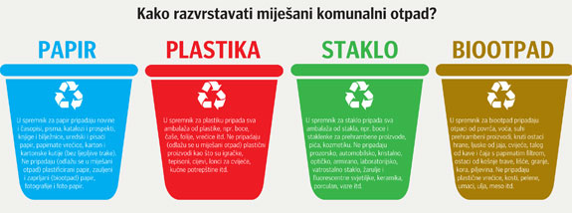
I mali korak čini razliku...
Ravnateljica: Milica Meštrović

